怀铁一中高一检测试卷
生物必修二(第1、2章)
(时间：40分钟 满分：50分)
一、选择题(本题包括25小题，每小题2分，共50分)
1．在适宜时期取材，能观察到减数分裂现象的实验材料是( )
A．小鼠睾丸 B．植物茎尖 C．小鼠骨髓 D．萌发种子
2．减数分裂发生在( )
A．体细胞分裂过程中
B．原始生殖细胞产生成熟生殖细胞的过程中
C．性原细胞增殖过程中
D．成熟生殖细胞分裂的过程中
3．下列与染色体有关的叙述，不正确的是( )
A．染色体的数目与着丝点数目相同
B．在减数分裂过程中联会的两条染色体的形状和大小不一定相同
C．在减数分裂的四分体时期一定会发生同源染色体中的非姐妹染色单体间的交叉互换
D．染色体是真核细胞核DNA的载体，一条染色体上含有1个或2个DNA分子
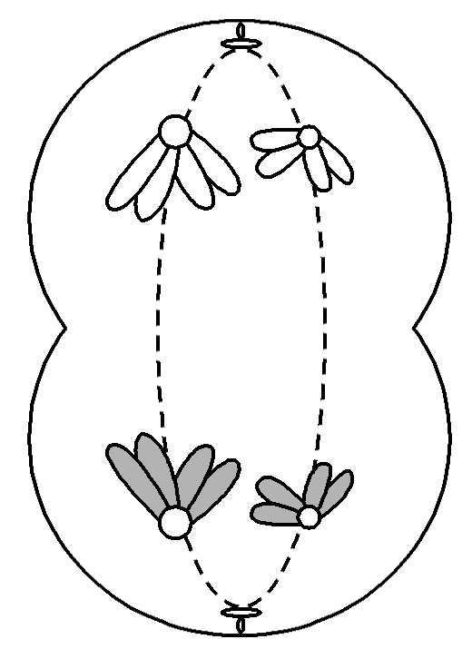
4.如图所示为某生物体内细胞分裂的示意图，下列说法正确的是( )
A．图中所示分裂过程可发生于睾丸或卵巢中
B．该细胞为次级精母细胞
C．该时期同源染色体中的非姐妹染色单体之间可交换部分片段
D．该生物体处于减数第二次分裂时期的细胞中含2或4条染色体
5．下列结构或细胞不能发生减数分裂过程的是( )
A．卵巢 B．曲细精管 C．精原细胞 D．精子
6．在孟德尔的豌豆杂交实验中，涉及自交和测交。下列相关叙述不正确的是( )
A．根据自交结果一定能判断出某一相对性状的显隐性关系
B．根据测交结果可推测被测个体产生的配子类型及比例
C．根据自交和测交结果均可判断某显性个体是否为纯合子
D．自交和测交都能用来验证基因的分离定律
7．下列各项遗传因子组成类型的植物在形成花粉时，产生的配子种类数最少的是(A、a和B、b两对遗传因子按自由组合定律遗传)( )
A．AaBB B．AaBb C．AABB D．AABb
8．已知豌豆种子的黄色(Y)对绿色(y)、高秆(D)对矮秆(d)是显性，这两对性状独立遗传。用双亲为黄色高秆和绿色矮秆的豌豆植株杂交，得F₁，选取F₁的数量相等的两种植株进行测交，产生的后代数量相同，测交后代表现型及比例为黄色高秆∶绿色高秆∶黄色矮秆∶绿色矮秆＝1∶3∶1∶3。下列说法不正确的是( )
A．双亲的基因型可能是YyDd和yydd
B．上述F₁用于测交的个体基因型是YyDd和yyDd
C．上述F₁用于测交的个体自交，后代表型比为9∶15∶3∶5
D．若F₁的所有个体自交，产生的后代中杂合子有4种
9．某种动物的毛色有灰色和黑色两种，多对黑色雌雄个体杂交，得到203个黑色个体，98个灰色个体。下列分析不合理的是( )
A．黑色是由显性基因控制的性状
B．该动物种群中黑色个体均为杂合子
C．显性纯合子可能在胚胎时期致死
D．上述杂交过程中不同配子的成活率不同
10．在某一动物种群中，基因型为DD、Dd、dd的个体分别占20%、60%、20%，其中基因型为dd的个体丧失生殖能力，则该种群的个体随机交配，后代中基因型为dd的个体占( )
A．9/64 B．9/100 C．1/4 D．3/4
11．在孟德尔两对相对性状杂交实验中，F₁黄色圆粒豌豆(YyRr)自交产生F₂。下列表述中正确的是( )
A．F₁产生4个配子，比例为1∶1∶1∶1
B．F₁产生遗传因子组成为YR的卵细胞和遗传因子组成为YR的精子数量之比为1∶1
C．自由组合定律是指F₁产生的4种类型的精子和卵细胞可以自由组合
D．F₁产生的精子中，遗传因子组成为YR和遗传因子组成为yr的比例为1∶1
12．某种哺乳动物的直毛(B)对卷毛(b)为显性，黑色(C)对白色(c)为显性，两对基因独立遗传。基因型为BbCc的个体与“个体X”交配，子代的表现型有直毛黑色、卷毛黑色、直毛白色和卷毛白色四种，它们之间的比例为3∶3∶1∶1。则“个体X”的基因型为( )
A．BbCC B．BbCc C．bbCc D．Bbcc
13．(2019·甘肃兰州一中期中)某个体的基因型由n对等位基因构成，每对基因均为杂合子，且独立遗传。下列相关说法不正确的是( )
A．该个体能产生2^{n}种配子
B．该个体自交后代出现3^{n}种基因型
C．该个体自交后代中纯合子所占的比例为(1/3)^{n}
D．该个体与隐性纯合子杂交后代会出现2^{n}种基因型
14．某种蛙眼色的表现型与基因型的对应关系如表所示(两对基因独立遗传)：
表现型 | 蓝眼 | 绿眼 | 紫眼
基因型 | A_B_ | A_bb、aabb | aaB_

现有蓝眼蛙与紫眼蛙杂交，F₁只有蓝眼和绿眼两种表现型，理论上F₁蓝眼蛙∶绿眼蛙为( )
A．3∶1 B．3∶2 C．9∶7 D．13∶3
15．下列关于果蝇常染色体和性染色体的叙述，不正确的是( )
A．性染色体与性别决定有关
B．常染色体与性别决定无关
C．常染色体也存在于性细胞中
D．性染色体只存在于性细胞中
16．羊的下列各组细胞中，肯定都有Y染色体的是( )
A．受精卵和次级精母细胞
B．受精卵和初级精母细胞
C．初级精母细胞和公羊的神经元
D．精子和公羊的小肠上皮细胞
17．下列有关红绿色盲的叙述中，正确的是( )
A．父亲正常，儿子一定正常
B．女儿色盲，父亲一定色盲
C．母亲正常，儿子和女儿一定正常
D．女儿色盲，母亲一定色盲
18.如图为人类某单基因遗传病(相关基因用A、a表示)的系谱图，下列相关叙述正确的是( )
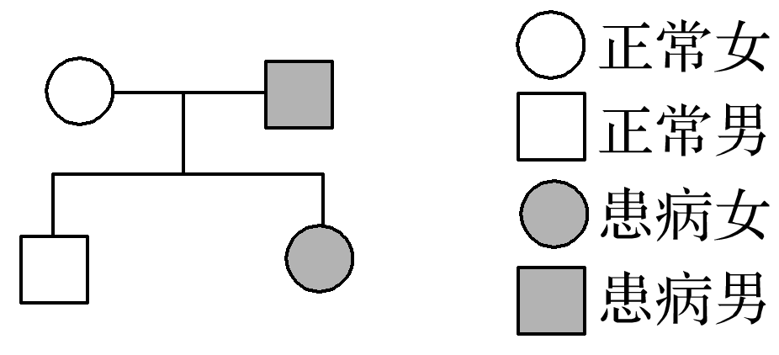
A．若该遗传病是红绿色盲，则儿子一定是携带者
B．若该遗传病是红绿色盲，则母亲一定是携带者
C．若该遗传病是白化病，则儿子只能为显性纯合子
D．若该遗传病是白化病，则女儿婚后所生子女一定是患者
19．与常染色体隐性遗传病相比，伴X染色体隐性遗传病的特点是( )
A．通常有隔代遗传现象 B．患者多为女性
C．患者多为男性 D．男女发病率无差异
20．下列是某哺乳动物细胞分裂的图像，有关分析正确的是( )
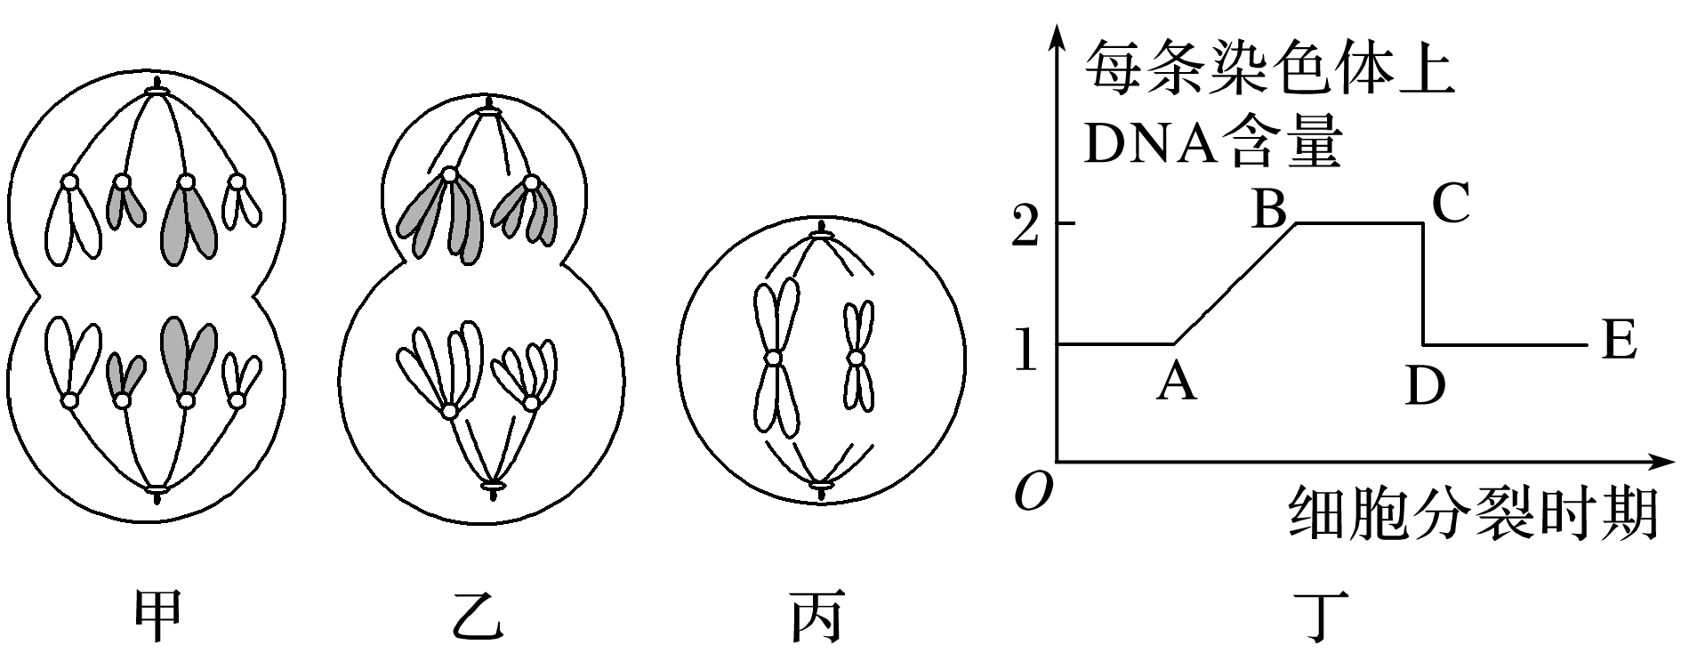
A．含两对同源染色体的是甲、乙
B．丁图CD段所对应的是甲图所在的时期
C．一般会发生非同源染色体自由组合的是乙、丙所在的时期
D．该动物体细胞中的性染色体为X、Y
21．抗维生素D佝偻病为伴X染色体显性遗传病，短指为常染色体显性遗传病，红绿色盲为伴X染色体隐性遗传病，白化病为常染色体隐性遗传病。下列关于这四种遗传病遗传特征的叙述，正确的是( )
A．短指的发病率男性高于女性
B．红绿色盲女性患者的父亲是该病的患者
C．抗维生素D佝偻病的发病率男性高于女性
D．白化病通常会在一个家系的几代人中连续出现
22．摩尔根研究白眼雄果蝇基因的显隐性及其在染色体的位置时，经历了若干过程：①白眼性状是如何遗传的，是否与性别有关？②白眼由隐性基因控制，仅位于X染色体上，Y染色体上无对应的等位基因。③对F₁红眼雌果蝇进行测交。上面三个叙述中( )
A．①为假说，②为推论，③为实验
B．①为观察，②为假说，③为推论
C．①为问题，②为假说，③为实验
D．①为推论，②为假说，③为实验
23．下列关于孟德尔遗传规律的现代解释的说法错误的是( )
A．等位基因位于一对同源染色体上，总是成对存在的
B．受精时，雌雄配子的结合是随机的，结合机会相等
C．非同源染色体上的等位基因的分离或组合是互不干扰的
D．控制不同性状的基因的分离和组合互不干扰
24．荷斯坦牛的耳尖V形与非V形是一对相对性状，由一对等位基因控制。以下是荷斯坦牛耳尖性状遗传的系谱图，下列叙述正确的是( )
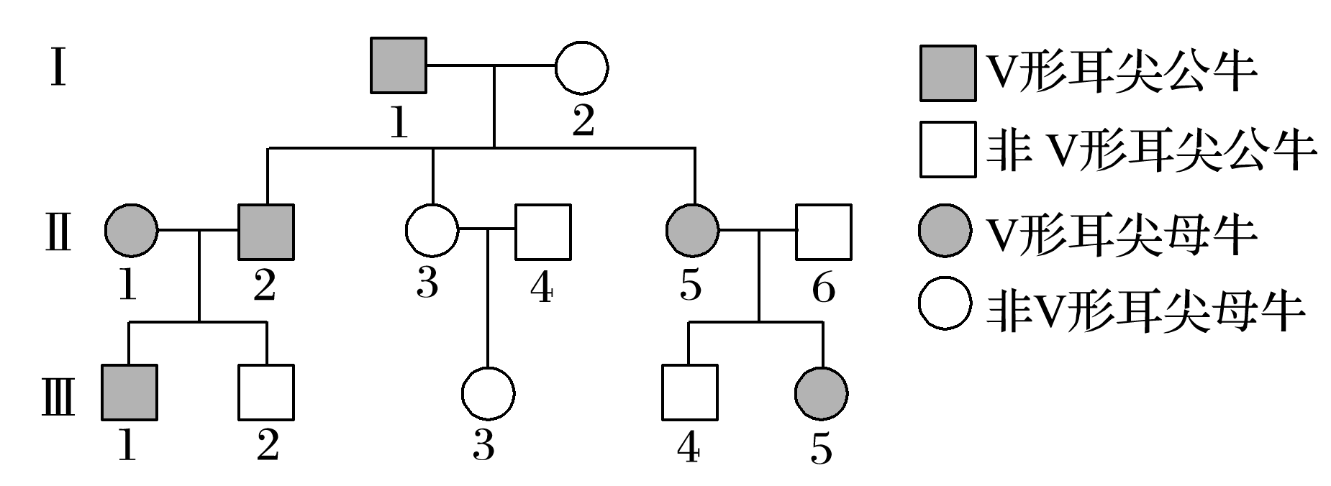
A．V形耳尖由X染色体上的显性基因控制
B．由Ⅲ₂的表现型可推定Ⅲ₁为杂合子
C．Ⅲ₃中控制非V形耳尖的基因可来自Ⅰ₁
D．Ⅲ₂与Ⅲ₅交配生出V形耳尖子代的可能性为
25．一对表现型正常的夫妇，生了一个既有白化病又色盲的儿子。下列关于这个孩子的白化病基因和色盲基因来源的叙述，正确的是( )
A．白化病基因只来自父亲，色盲基因只来自母亲
B．白化病基因只来自母亲，色盲基因只来自父亲
C．白化病基因来自父亲和母亲，色盲基因只来自母亲
D．白化病基因只来自父亲，色盲基因来自父亲和母亲

